Ce matin, au ministère des Affaires étrangères, avec les associations et les représentants du Consistoire une réunion très attendue sur le thème : Bilan et perspectives sur les sépultures civiles françaises en Algérie.
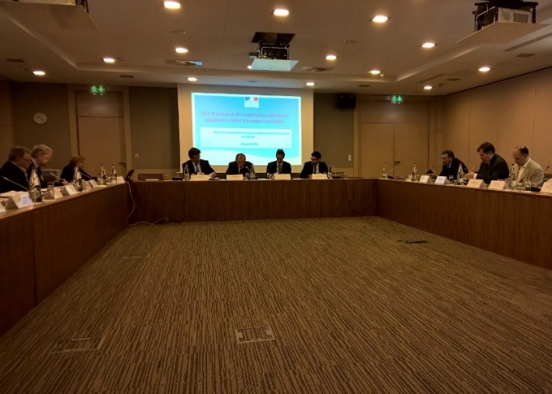
Plus de 3,8 millions d’euros ont été dépensés à ce jour. La dotation pour 2015 s’élève à 415.092€, elle devrait permettre le regroupement de 17 cimetières
Depuis la visite de Jacques Chirac en 2003, un plan d’action et de coopération a été engagé afin que soit préservée la mémoire des nombreux Français qui ont vécu en Algérie et y sont inhumés.
171 cimetières chrétiens ont été regroupés à ce jour ; 41 cimetières chrétiens restent à regrouper. Le regroupement des sépultures juives ayant été autorisé par le Consistoire central, le MAEDI étudie les modalités de ces regroupements. Plus de 3,8 millions d’euros ont été dépensés par l’État et les collectivités locales.
Félicitations à Christophe Bouchard, directeur des Français à l’étranger, à toutes les personnes de l’administration qui ont piloté ces opérations depuis 2005.
J’ai profité de cette réunion pour saluer tous les bénévoles qui s’investissent pour l’entretien des cimetières et le devoir de mémoire. Ainsi, à la faveur de mon passage à Alger et Annaba, j’ai pu apprécier l’engagement de Sabri Mêle, conseiller consulaire et président de l’UFE Annaba, qui a fondé, en 2000, l’association In Memoriam pour la sauvegarde et l’entretien des cimetières français pour l’Est de l’Algérie. Je serai à Oran le 3 juillet prochain.
Share on print Share on email Share on facebook Share on twitter Share on google More Sharing Services 0

